1. **Chương 1**
2. **Chương 2: Các kỹ thuật thủy vân cho ảnh số**

Ở chương 2 này, em sẽ trình bày chi tiết về ảnh số, phân loại và đặc điểm của các loaị ảnh số. Tiếp theo, em sẽ giới thiệu tổng quan về một số các kỹ thuật thủy vân cho ảnh số dựa trên miền không gian như LSB; hay thủy vân trong miền tần số như kỹ thuật DFT, DWT và DCT. Trong phạm vi của chương này, với thuật toán đơn giản như LSB em sẽ nếu chi tiết các bước của thuật toán cũng như cách thực hiện còn đối với các thuật toán phức tạp như DWT, DCT và DFT, em sẽ giới thiệu cho người đọc có được cái nhìn tổng quan nhất về chúng. Cuối cùng, em sẽ so sánh ưu, nhược điểm của từng loại kỹ thuật thủy vân trên.

* 1. **Tổng quan về ảnh số**

Ảnh số là một dạng ảnh được biểu diễn dưới dạng số hóa được tạo nên từ hàng trăm ngàn cho đến hàng triệu ô vuông rất nhỏ- được coi là những thành tố của bức ảnh và thường được biết dưới tên gọi là pixels. Máy tính hay máy in sử dụng những ô vuông nhỏ này để hiển thị hay in ra bức ảnh. Để làm được điều đó máy tính hay máy in chia màn hình, trang giấy thành một mạng lưới chứa các ô vuông, sau đó sử dụng các giá trị chứa trong file ảnh để định ra mầu sắc, độ sáng tối của từng pixel trong mạng lưới đó - ảnh số được hình thành. Việc kiểm soát, định ra địa chỉ theo mạng lưới như trên được gọi là bit mapping và ảnh số còn được gọi là ảnh bit-maps. Ảnh có thể được biểu diễn dưới dạng ma trận hai chiều, mỗi phần tử của ma trận tương ứng với một điểm ảnh (pixels) khác nhau. Số hàng của ma trận tương ứng với chiều dài của ảnh và số cột của ma trận tương ứng với chiều rộng của ảnh.

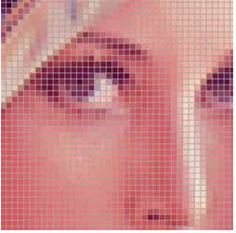

*Hình 2.1: Ví dụ về biểu diễn ảnh số dưới dạng các ô vuông điểm ảnh*

Chất lượng của bức ảnh khi được in hay hiển thị trên màn hình phụ thuộc một phần vào số lượng các điểm ảnh tạo nên bức ảnh (đôi khi được gọi là độ phân giải-resolution). Số lượng các điểm ảnh càng nhiều thì các chi tiết càng được hiển thị rõ, mức độ sắc nét càng tăng đồng nghĩa với việc độ phân giải cũng lớn hơn. Nếu như phóng đại bức ảnh số đủ lớn thì mắt người sẽ nhận ra được các điểm ảnh này.Kích cỡ của ảnh số có thể được biểu thị theo một trong hai cách sau – theo chiều dài và chiều rộng tính bằng đơn vị pixel hoặc theo tổng số pixel tạo nên bức ảnh.

Có thể mường tượng ảnh số giống như bức tranh được tạo nên từ vô số các hạt đậu tương được nhuộm mầu. Mỗi hạt đậu tương có thể coi như một pixel.

* + 1. ***Các khái niệm về ảnh số***

1. *Điểm ảnh*

Điểm ảnh (Pixel) là một phần tử của ảnh số tại toạ độ (x, y) với độ xám hoặc màu nhất định. Kích thước và khoảng cách giữa các điểm ảnh đó được chọn thích hợp sao cho mắt người cảm nhận sự liên tục về không gian và mức xám (hoặc màu) của ảnh số gần như ảnh thật. Mỗi phần tử trong ma trận được gọi là một phần tử ảnh.

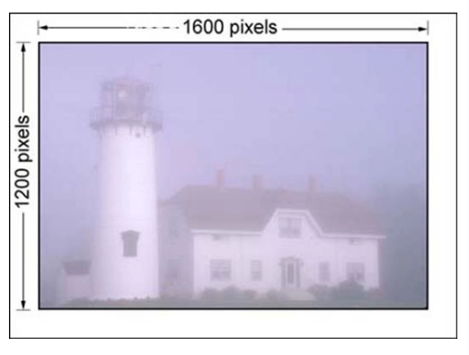

*Hình 2.2: Ví dụ về kích cỡ ảnh số*

1. *Mức xám của ảnh*

Mức xám: là kết quả của sự biến đổi tương ứng giá trị độ sáng của một điểm ảnh với một giá trị nguyên dương. Thông thường nó xác định trong [0, 255] tuỳ thuộc vào giá trị mà mỗi điểm ảnh được biểu diễn. Các thang giá trị mức xám thông thường: 16, 32, 64, 128, 256. Mức 256 là mức phổ dụng do từ kỹ thuật máy tính dùng 1 byte (8 bit) để biểu diễn mức xám. mức xám dùng 1 byte biểu diễn: 28 =256 mức, tức là từ 0 đến 255.

1. *Độ phân giải của ảnh*

Độ phân giải (Resolution) của ảnh là mật độ điểm ảnh được ấn định trên một ảnh số được hiển thị. Theo định nghĩa, khoảng cách giữa các điểm ảnh phải được chọn sao cho mắt người vẫn thấy được sự liên tục của ảnh. Việc lựa chọn khoảng cách thích hợp tạo nên một mật độ phân bổ, đó chính là độ phân giải và được phân bố theo trục x và y trong không gian hai chiều. Mật độ điểm ảnh càng lớn thì chất lượng ảnh được hiển thị càng cao.

* + 1. ***Phân loại ảnh số***

1. *Ảnh nhị phân*

Ảnh nhị phân là dạng ảnh số đơn giản nhất. Ảnh nhị phân chỉ chứa các điểm ảnh có giá trị 0 hoặc 1 và mỗi điểm ảnh cũng chỉ lưu trữ một giá trị duy nhất là 0 hoặc 1 tương ứng với màu đen hoặc trắng. Loại ảnh này còn được gọi là ảnh đen trắng (monochrome ). Một ảnh có đen trắng có kích thước 640x480 cần $\frac{640x480}{8}=38.4$ kilobytes để lưu trữ. Ảnh này thường được dùng để biểu diễn những nội dung đồ họa đơn giản và yêu cầu kích cỡ nhỏ.

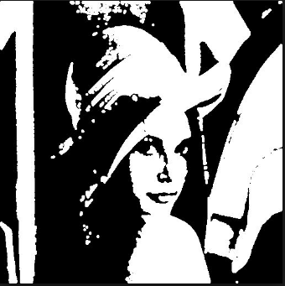

*Hình 2.3: Ảnh nhị phân*

1. *Ảnh xám*

Ảnh xám là ảnh mà mỗi điểm ảnh có một giá trị mức xám nằm trong khoảng từ 0 đến 255. Mỗi một điểm ảnh được biểu diễn bởi một byte, giá trị các điểm ảnh càng lớn thì điểm đó càng sáng (ví dụ: một điểm ảnh đen có giá trị 10 nhưng điểm có cường độ màu sáng hơn có thể có giá trị 230). Ở dạng ảnh này, ảnh sẽ được biểu diễn dưới dạng mảng hai chiều (hay còn được gọi là ma trận). Ma trận này thường được gọi là bitmap – là một không gian các ánh xạ từ miền một dãy các số nguyên tới các bit, hay còn có thể hiểu đơn giản là một bản đồ của các bit.

Đối với ảnh xám, độ phân giải cao thường là 1600x1200 còn với độ phân giải trung bình thường là 640x480. Tỉ lệ điểm ảnh ở đây là 4:3 tương ứng với kích thước của ảnh.

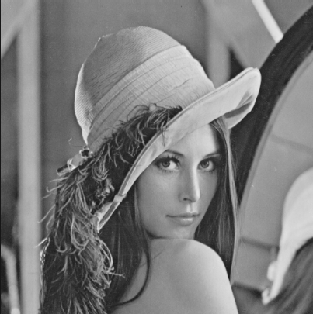

*Hình 2.4: Ảnh xám*

1. *Ảnh màu RGB*

Trong ảnh màu RGB, mỗi điểm ảnh được biểu diễn bởi 3 byte, tương ứng với 3 giá trị RGB (Red-đỏ, Green-xanh lá, Blue- xanh lam). Vì mỗi giá trị điểm ảnh trong khoảng 0-255, dạng ảnh này có thể có tới ${256}^{3}$ giá trị điểm ảnh tương ứng với hơn 16 triệu màu. Tuy nhiên, việc này lại dẫn đến kích cỡ ảnh sẽ trở nên rất lớn. Ví dụ: 1 ảnh màu RGB 640x480 cần tới 921.6 kilobytes để lưu trữ.

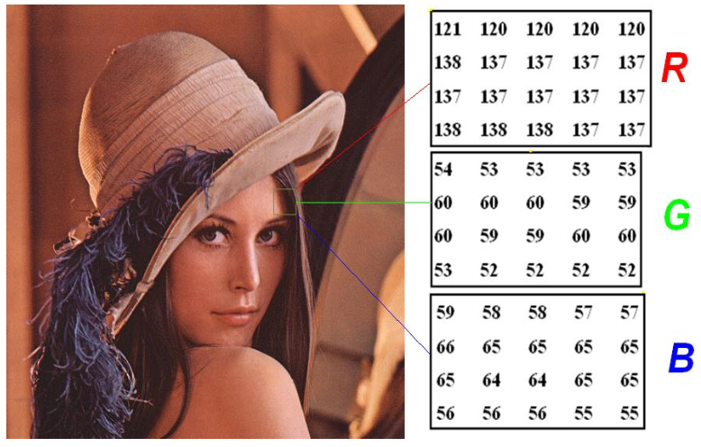

Hình 2.5 : Ảnh màu RGB

* 1. **Thủy vân số trong miền không gian**
     1. ***Giới thiệu chung***

Các thuật toán thủy vân số trong miền không gian sẽ tập trung vào việc khảo sát trực tiếp giá trị điểm ảnh của miền không gian ảnh. Sau đó, ta tìm cách nhúng các thông tin bản quyền đã được mã hóa vào ảnh bằng cách thay đổi trực tiếp các giá trị điểm ảnh sao cho ít ảnh hưởng nhất đến chất lượng của hình ảnh. Kỹ thuật điển hình trong miền không gian là LSB sẽ được trình bày ở phần sau.

* + 1. ***Kỹ thuật LSB trong miền không gian***

Kỹ thuật LSB (hay còn được gọi là least significant bit) là kỹ thuật thủy vân số dựa trên việc sử dụng các bit ít quan trọng nhất của các điểm ảnh để nhúng thủy vân. Cụ thể hơn, các bit cuối cùng của mỗi byte giá trị của điểm ảnh sẽ là bit it quan trọng nhất vì khi ta thay đổi giá trị của bit này thì màu sắc của điểm ảnh mới sẽ tương đối gần với điểm ảnh cũ. Ví dụ với ảnh 24 bit thì 23 bit đầu tiên sẽ biểu diễn giá trị 3 màu RGB của điểm ảnh còn bit cuối cùng không dùng đến thì ta sẽ tách bit này ra ở mỗi điểm ảnh để thực hiện nhúng thủy vân. Bit LSB ít quan trọng nhất sẽ được gán giá trị bằng 0, sau đó ta dựa vào chuỗi bit mã hóa của thủy vân mà thay đổi như sau:

* Nếu bit dữ liệu của thủy vân là 0 thì giữ nguyên
* Nếu bit dữ liệu của thủy vân là 1 thì ta gán bit LSB bằng 1

1. *Thuật toán nhúng thủy vân của kỹ thuật LSB*

* Bước 1: Đọc các ký tự từ file text sau đó chuyển giá trị ASCII của chúng sang dạng nhị phân 8 bit, lưu giữ chúng theo thứ tự từ A[7] về A[0] với A[0] là bit LSB
* Bước 2: Tính toán tổng số bit 0 và 1 xuất hiện trong mỗi byte tương ứng với giá trị $i_{0}$ và $i_{1}$
* Bước 3: Từ ảnh gốc, đọc giá trị RGB của mỗi pixel
* Bước 4: Đọc giá trị bit cuối cùng của mỗi pixels. Với ảnh RGB 24 bit thì ta sẽ đọc bit cuối cùng của 8 bit màu xanh da trời.
* Bước 5: Kiểm tra xem các bit này có giá trị 0 hay 1, sau đó tính tổng số lần xuất hiện các bit này , lưu lần lượt vào hai biến $c_{0}$ và $c_{1}$
* Bước 6: Lặp lại từ bước 5 dến bước 7 với số vòng lặp là $8x$ S lần. Đây là số điểm ảnh cần đọc để có thể nhúng được toàn bộ các byte thông điệp
* Bước 7: Nếu $(c_{0}>c_{1}$ và $i_{0}>i_{1})$ hoặc ( $c_{1}>c_{0}$ và $i_{1}>i_{0})$ thì đặt giá trị flag = 0, ngược lại đặt giá trị flag = 1
* Bước 8: Ghi giá trị của flag vào phía bên trái của bit cuối cùng của điểm ảnh đầu tiên trong ảnh gốc
* Bước 9: Đọc chuỗi bit của dữ liệu. Nếu giá trị của flag = 0 thì giữ nguyên giá trị của bit dữ liệu, sau đó ghi đè lên bit cuối cùng của màu xanh của pixel, ngược lại, nếu giá trị cờ là 1 thì đảo lại bit dữ liệu rồi mới ghi lên điểm ảnh (0 thành 1 hoặc 1 thành 0).

1. *Thuật toán tách thủy vân*

* Bước 1: Mở ảnh đã được thủy vân dưới chế độ đọc.
* Bước 2: Đọc bit liền kề bit cuối của điểm ảnh đầu tiên trong ảnh. Đó chính là giá trị flag khi nhúng
* Bước 3: Đọc từng điểm ảnh của ảnh đã được thủy vân
* Bước 4: Nếu bit flag là 0 thì đọc bit cuối cùng của mỗi điểm ảnh rồi đưa vào một mảng. Nếu bit flag = 1 thì đảo bit đó rồi mới đưa vào mảng.
* Bước 5: Đọc mỗi 8 điểm ảnh theo cách trên, sau đó chuyển nội dung của mỗi 8 phần tử của mảng sang hệ thập phân, Đây chính là giá trị ASCII của ký tự

1. *Ví dụ minh họa*

Giả sử chuỗi văn bản sau khi được mã hóa nhị phân có dạng: 010010000101001

* Ta xác định được có 6 bit 1 và 10 bit 0, $i_{0}=10 , i_{1}=6$.

Giả sử ta có một ảnh bao gồm 16 điểm ảnh RGB có giá trị như sau:

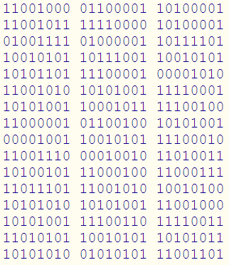

* Ta xác định được $c_{0}=5 , c_{1}=11$. Vì $i_{0}>i_{1} và c_{1}>c_{0}$ nên ta gán giá trị biến flag = 1 và đảo chuỗi bit cần nhúng thành 1011011110010110
* Thực hiện nhúng thủy vân vào các bit cuối của các điểm ảnh theo thứ tự lần lượt, ta được kết quả sau:

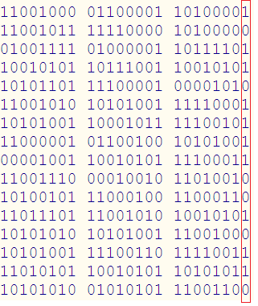

Đối với quá trình tách thủy vân, ta tiến hành ngược lại:

* Đọc bit bên trái byte cuối cùng của điểm ảnh đầu tiên, ta thấy giá trị flag = 1
* Đọc và lưu 16 bit cuối cùng của 16 điểm ảnh Stego ta được chuỗi 1011011110010110
* Đảo ngược chuỗi trên ta được chuỗi bit nhị phân gốc của thủy vân.
  + 1. ***Ưu và nhược điểm của kỹ thuật thủy vân trong miền không gian***

1. *Ưu điểm*

Qua thuật toán đã trình bày ở trên, ta có thể kết luận kỹ thuật thủy vân số trong miền không gian có một số các ưu điểm sau:

* Nhúng được nhiều thông tin: Do ảnh số chứa hàng triệu điểm ảnh nên dung lượng của thông tin cần giấu có thể lên tới vài triệu bit
* Kiểm soát được chất lượng của ảnh sau khi nhúng thủy vân: Vì các bit được chọn để nhúng thủy vân là các bit ít quan trọng nhất của các điểm ảnh nên khi thông tin được nhúng, mắt người sẽ gần như không cảm nhận được sự khác biệt màu sắc giữa ảnh gốc và ảnh đã được nhúng tin.
* Độ phức tạp thấp, dễ thực hiện: Quá trình thủy vân ảnh số trong miền không gian không đòi hỏi phải trải qua các thuật toán cũng như các phép biến đổi toán học quá phức tạp để thực hiện. Thay vào đó, các bit của ảnh sẽ được hiệu chỉnh một cách trực tiếp.

1. *Nhược điểm*

Mặc dù có một số các ưu điểm khá nổi bật như trên, tuy nhiên, kỹ thuật thủy vân này vẫn tồn tại một số nhược điểm như sau:

* Tính bền vững không cao: Theo đó, kỹ thuật LSB dễ dàng bị phá hủy bởi các phép biến đổi và xử lý ảnh. Ví dụ: khi ảnh bị nén tổn hao (lossy compression), các điểm ảnh không quan trọng với hệ thống mắt người sẽ bị loại bỏ nhằm giảm dung lượng ảnh. Điều này dẫn đến việc thủy vân nhúng bên trong cũng sẽ bị phá hủy.
* Tính hiệu quả không cao đối với ảnh nhị phân: Thông thường việc nhúng thủy vân vào ảnh nhị phân bằng kỹ thuật này sẽ mang lại hiệu quả thấp do ảnh nhị phân chỉ bao gồm điểm ảnh có hai mức giá trị là 0 hoặc 1 tương ứng với đen và trắng, nếu ta thay đổi bất kỳ một bit nào thì màu của điểm ảnh đó sẽ bị thay đổi hoàn toàn khiến cho chất lượng của ảnh bị giảm nghiêm trọng.
  1. **Thủy vân số trong miền tần số**
     1. ***Giới thiệu chung***

Thủy vân trong miền tần số là kỹ thuật sử dụng các phương pháp biến đổi toán học như biến đổi cosine rời rạc (DCT), biến đổi Fourier rời rạc (DFT), biến đổi Wavelet rời rạc (DWT) để chuyển miền không gian của ảnh sang miền tần số. Thủy vân sẽ được nhúng vào miền tần số của ảnh theo kỹ thuật trải phổ. Đây là kỹ thuật phổ biến với nhiều thuật toán được sử dụng và được hứa hẹn sẽ là phương pháp đảm bảo được tính bền vững và bảo mật của thủy vân sau khi nhúng

* + 1. ***Kỹ thuật DFT***

Biến đổi Fourier rời rạc là kỹ thuật hay được sử dụng trong việc xử lý và phân tích tín hiệu. Biến đổi Fourier biểu diễn các hàm được xác định trên một khoảng thời gian vô hạn và không có tính tuần hoàn dưới dạng các sóng hình sin liên tiếp nhau. Đây là phương pháp biến đổi các tín hiệu từ miền thời gian sang miền tần số dựa trên biên độ và pha. Biến đổi DFT là một kỹ thuật đóng vai trò quan trọng trong xử lý ảnh, có khả năng linh hoạt cao trong thiết kế và tiến hành các phương pháp lọc trong việc nâng cao chất lượng ảnh, phục hồi ảnh, nén ảnh,...

1. *Biến đổi Fourier thuận*

Biến đổi Fourier thuận của tín hiệu $f\left(kT\right)$ được xác định bởi công thức sau:

|  |  |  |
| --- | --- | --- |
|  | $F\left(n\right)= \sum_{k=0}^{N-1}{f(kT)e^{-\frac{j2π}{N}kn}}$ |  |

Công thức này còn có thể viết dưới dạng :

|  |  |  |
| --- | --- | --- |
|  | $$F\left(n\right)= \sum_{k=0}^{N-1}{f\left(k\right) W_{N}^{nk}}$$ |  |

Trong đó $f\left(k\right)=f\left(kT\right)$ và $W_{N}=e^{-\frac{j2}{N}}$, $W_{N}$ được gọi là hạt nhân biến đổi

Tổng quát , ta có thể viết:

|  |  |  |
| --- | --- | --- |
|  | $$F\left(n\right)=A\left(n\right)e^{j∅\left(n\right)}$$ |  |

Trong đó $A\left(n\right), ∅\left(n\right)$ gọi là phổ khuếch đại và phổ pha của $F(n)$

1. *Biến đổi Fourier ngược*

Ta có công thức biến đổi Fourier ngược như sau:

|  |  |  |
| --- | --- | --- |
|  | $$f\left(k\right)=\frac{1}{N}\sum_{n=0}^{N-1}{F\left(n\right)W_{N}^{nk}}$$ |  |

Ta dễ thấy $f\left(k\right)↔F(n)$. Do đó, ta có cặp biến đổi $(f\left(k\right),F\left(n\right))$

Dưới đây là ví dụ đồ thị về biến đổi Fourier $X\left(f\right)$ của hàm $x\left(t\right)=e^{-\frac{t}{2}}$

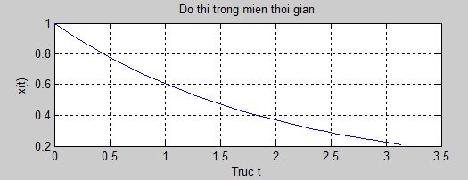

*Hình 2.6: Đồ thị hàm số trong miền thời gian*

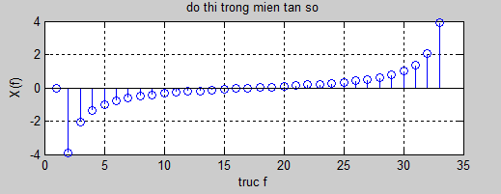

*Hình 2.7: Đồ thị biến đổi Fourier của hàm số trong miền tần số*

1. *Thủy vân số sử dụng DFT*

Ý tưởng: Sau khi ảnh gốc và thủy vân đã trải qua bước xử lý biến đổi DFT, ta sẽ tính được hệ số của ảnh gốc và thủy vân. Sau đó thủy vân sẽ được chia nhỏ và phân phối rải rác khắp vùng tần số của ảnh. Ngoài ra độ ẩn của thủy vân trong ảnh cũng được điều chỉnh dựa trên việc hiệu chỉnh hệ số nhúng, với hệ số nhúng càng cao thì tính ẩn của thủy vân càng tăng. Hệ số của ảnh thủy vân và ảnh gốc được hiệu chỉnh dựa trên phương trình toán học sau:

|  |  |  |
| --- | --- | --- |
|  | $$I_{W}\left(i,j\right)=I\left(i,j\right)+ βW(i,j)$$ |  |

Trong đó:

I: ảnh gốc

W: ảnh thủy vân

$I_{w}$: ảnh sau khi được nhúng thủy vân

$(i,j)$; tọa độ của hệ số trong ảnh, $\left(i,j\right)=1,2,3,4$

β: Hệ số nhúng

Đối với quá trình tách thủy vân, ta biến đổi ngược lại như sau:

|  |  |  |
| --- | --- | --- |
|  | $$W\left(i,j\right)=\frac{{(I}_{W}\left(i,j\right)-I\left(i,j\right))}{β}$$ |  |

1. *Đặc điểm của kỹ thuật DFT*

* Thủy vân dựa trên DFT bền vững trước các phép biến đổi hình học của ảnh như xoay, phóng to, thu nhỏ,… Lý do là vì $f và F$ là một cặp biến đổi nên khi vùng không gian ảnh thay đổi thì pha và biên độ sẽ thay đổi để giữ cho ảnh ổn định. Ngoài ra DFT cũng có thể phục hồi được những ảnh sau khi đã bị biến đổi hình học.

Trong đó $α$ là hệ số không đổi , t: thời gian, $ω$ là hệ số góc

* Biên độ DFT của tín hiệu có thể được thay đổi mà không ảnh hưởng đến chất lượng của ảnh.
* Kỹ thuật DFT biến đổi toán học khá phức tạp
  + 1. ***Kỹ thuật DWT***

Biến đổi Wavelets rời rạc (DWT) là một kỹ thuật dựa trên các sóng. Wavelets là các sóng nhỏ với giá trị trung bình là 0, có thể bắt đầu và kết thúc tại bất kỳ điểm nào trên trục số. Phân tích wavelets phá vỡ các tín hiệu gốc thành các tín hiệu nhỏ hơn. Các nghiên cứu khoa học đã chỉ ra rằng bất kỳ một ảnh nào trên võng mạc của mắt người được chia nhỏ ra thành các vùng tần số khác nhau. Mỗi vùng tần số sẽ được xử lý tách biệt bởi hệ thống mắt người. Cùng với đó, DWT phân tách đa phân giải (multi-resolution), chia đều ảnh thành các phổ tần với bằng tần bằng nhau. Chính vì vậy nên việc xử lý độc lập các vùng tần số bởi DWT giúp cho quá trình nhúng thủy vân ẩn mang tính hiệu quả rất cao. Về nguyên tắc chung, kỹ thuật DWT chia ảnh ra thành 4 vùng: LL, LH, HL và HH. Trong đó, LL chứa thông tin về các vùng có tần số thấp của ảnh như vùng mượt (smooth area), đây là vùng nhạy cảm nhất với mắt người. HH là vùng tần số cao của ảnh như vùng rìa (edge area), đây là vùng tần số mà mắt người ít nhạy cảm nhất. Ngoài ra, các vùng LH và HL là những vùng tần số trung bình. Vùng tần số LL có thể được phân tách cấp cao hơn để có được hệ số wavelet cấp cao hơn cho đến khi đạt yêu cầu về ảnh thủy vân.

1. *Thuật toán nhúng thủy vân cho ảnh dựa trên kỹ thuật DWT*

Vào năm 2012, trong bài báo “Image Watermarking Using 3-Level Discrete Wavelet Transform (DWT)”, Nikita Kashyap và G.R.Sinha đã đưa ra một thuật toán sử dụng DWT cấp 3. Về nguyên tắc chung, cả ảnh gốc và ảnh thủy vân đều được phân giải DWT cấp 3. Thủy vân sau đó được nhúng vào vùng LL sử dụng kỹ thuật trộn alpha (alpha blending technique). Cụ thể hơn, hệ số của vùng tần số LL của ảnh gốc và ảnh thủy vân được nhân với hệ số rồi sau đó cộng vào nhau theo phương trình sau

|  |  |  |
| --- | --- | --- |
|  | $$WMI=\left(k×LL3\right)+(q×WM3)$$ |  |

Trong đó:

* LL3, WM3: lần lượt là các hệ số của ảnh gốc và ảnh thủy vân sau khi thực hiện DWT cấp 3
* WMI: hệ số vùng tần số thấp của ảnh được hình thành sau khi đã nhúng thủy vân
* k , q: hệ số của ảnh gốc và ảnh thủy vân

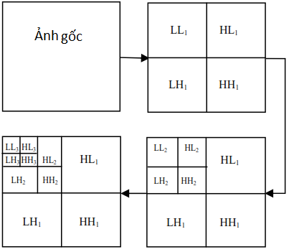

*Hình 2.8: Phân giải DWT cấp 3 của ảnh*

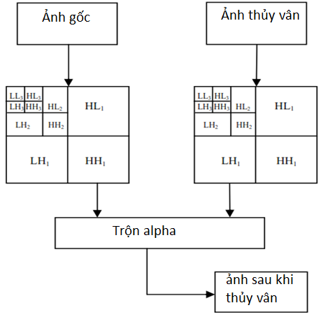

*Hình 2.9: Sơ đồ quá trình nhúng thủy vân DWT cấp 3*

Sau khi nhúng thủy vân vào ảnh, biến đổi wavelet ngược (IDWT) cấp 3 sẽ được thực hiện trên các hệ số mới để tạo ra sản phẩm đã được nhúng thủy vân cuối cùng.

1. *Thuật toán tách thủy vân DWT*

Đối với việc tách thủy vân, kỹ thuật DWT cấp 3 được biến đổi ngược lại theo phương trình sau:

|  |  |  |
| --- | --- | --- |
|  | $$RW=WMI-k×LL3$$ |  |

Trong đó:

* $RW$: hệ số vùng tần số LL của ảnh thủy vân
* $LL3$: hệ số vùng tần số LL cấp 3 của ảnh gốc
* $WMI$: vùng tần số LL của ảnh đã được nhúng thủy vân

Sau khi tách thủy vân, biến đổi DWT ngược cấp 3 cũng được áp dụng với hệ số đã được hồi phục để tạo ra ảnh thủy vân ban đầu.

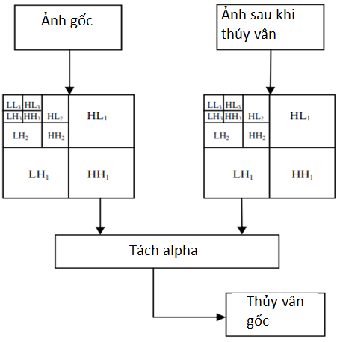

*Hình 2.10: Sơ đồ quá trình tách thủy vân DWT cấp 3*

1. *Đặc điểm của kỹ thuật thủy vân DWT*

* DWT là kỹ thuật thủy vân có độ hiệu quả rất cao dựa trên việc phân vùng không gian ảnh và phân tích đa phân giải ảnh số.
* Kỹ thuật DWT xử lý ảnh dựa trên những đặc điểm võng mạc của mắt người, vì vậy nên tính ẩn của thủy vân được đảm bảo
* Độ phức tạp của thuật toán dựa trên kỹ thuật DWT dựa trên hàm $O(n)$ ít hơn so với kỹ thuật DFT
  + 1. ***Kỹ thuật DCT***

Kỹ thuật biến đổi cosine rời rạc là một kỹ thuật phổ biến khác trong thủy vân cho ảnh số. Nguyên tắc chung của kỹ thuật này là biến đổi tập các giá trị của điểm ảnh trong miền không gian sang miền tần số. Phép biến đổi DCT thể hiện đặc tính về tần số của dữ liệu ảnh. Kỹ thuật này sẽ chia ảnh ra thành 3 vùng tần số: cao, trung bình, thấp như hình 2.11. Dựa vào các đặc tính tần số không gian của hệ thống cảm nhận mắt người, các vùng tần số thấp rất nhạy cảm về mặt trực giác con người, bất kỳ sự khác biệt nào xảy ra trên vùng này của ảnh cũng sẽ bị nhận ra một cách dễ dàng. Ngược lại, các vùng tần số cao thì không gây ảnh hưởng đến chất lượng của ảnh nhưng nó lại có nhược điểm là dễ bị mất mát khi ảnh trải qua các bước xử lý ảnh như nén tổn hao. Tùy từng thuật toán mà người ta sẽ nhúng thủy vân vào từng vùng khác nhau. Thông thường, phần lớn các thuật toán sẽ chọn vùng tần số giữa để nhúng thủy vân. Đây cũng là vùng thường cho ra kết quả nhúng thủy vân tốt nhất.

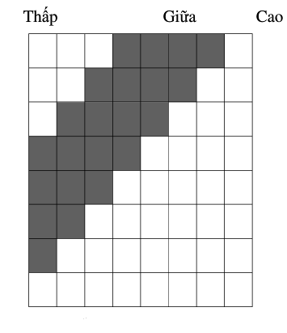

*Hình 2.11: Các vùng tần số của ảnh trong kỹ thuật DCT*

1. *Thuật toán nhúng thủy vân dựa trên kỹ thuật DCT*

Ý tưởng: Chia ảnh gốc thành các khối điểm ảnh nhỏ hơn (8x8 hoặc 16x16). Ảnh gốc và ảnh thủy vân sẽ được biến đổi DCT để chuyển đổi miền làm việc từ miền không gian sang miền tần số. Từ đó, ta xác định được ma trận hệ số của 2 ảnh và thực hiện nhúng thủy vân theo phương trình sau:

|  |  |  |
| --- | --- | --- |
|  | $$D_{w}\left(i,j\right)= αD\left(i,j\right)+βW(i,j)$$ |  |

Trong đó:

* $D_{w}\left(i,j\right)$: hệ số DCT của ảnh sau khi được nhúng thủy vân
* $D\left(i,j\right)$: hệ số DCT của ảnh gốc
* $W(i,j)$: hệ số DCT của thủy vân
* $α,β$: các hệ số nhúng khởi tạo

Sau khi đã nhúng hết các hệ số DCT của thủy vân vào các khối ảnh, ta thực hiện biến đổi ngược IDCT để được ảnh hoàn chỉnh sau khi nhúng thủy vân

1. *Thuật toán tách thủy vân dựa trên kỹ thuật DCT*

Đối với quá trình tách thủy vân, ta thực hiện ngược lại so với quá trình nhúng. Từ phương trình 2.9, ta có:

|  |  |  |
| --- | --- | --- |
|  | $W_{recover}\left(i,j\right)=\frac{D_{w}\left(i,j\right)-αD(i,j)}{β}$ |  |

Trong đó:

* $W_{recover}(i,j)$: Hệ số DCT của thủy vân sau khi tách

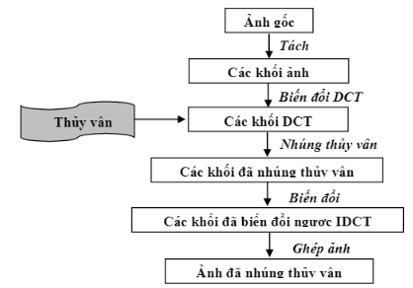

*Hình 2.12: Sơ đồ tổng quan quá trình nhúng thủy vân dựa trên kỹ thuật DCT*

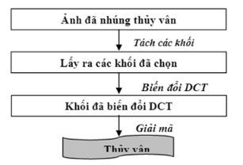

*Hình 2.13: Sơ đồ tổng quan quá trình tách thủy vân dựa trên DCT*

1. *Đặc điểm của kỹ thuật thủy vân dựa trên DCT*

* Phép biến đổi DCT được sử dụng phổ biến trong các chuẩn nén, phổ biến nhất là chuẩn nén JPEG. Chính vì vậy, thủy vân sẽ bền vững trước sau khi ảnh trải qua bước nén
* Phép biến đổi DCT dựa trên đặc điểm của hệ thống mắt người, vì vậy tính ẩn của thủy vân được đảm bảo
* Thuật toán có độ phức tạp tính toán, thời gian thực hiện trung bình so với DFT và DWT
* Các hệ số của DCT có thể bị thay đổi nếu sử dụng các phép tấn công hình học như dịch chuyển, tịnh tiến
  + 1. ***Ưu và nhược điểm của kỹ thuật thủy vân số dựa trên miền tần số***

Sau khi đã trình bày về một số kỹ thuật sử dụng trên miền tần số, em sẽ tóm tắt lại một số ưu và nhược điểm của các kỹ thuật này như sau

1. *Ưu điểm*

* Các kỹ thuật thủy vân trên miền tần số có độ bền vững cao hơn kỹ thuật thủy vân trong miền không gian, có khả năng chống lại được các phép xử lý và biến đổi ảnh như: nén tổn hao, xoay, chỉnh sửa kích cỡ,… Lý do là các kỹ thuât trong miền tần số đều có kỹ thuật biến đổi ngược nên ảnh sẽ được khôi phục một cách tối đa.
* Tính ẩn của thủy vân trong ảnh được đảm bảo do các kỹ thuật trong miền tần số được thiết kế phù hợp với hệ thống mắt người
* Thủy vân được nhúng vào vùng tần số trung bình của ảnh nên sẽ rất khó để bị xâm nhập từ bên ngoài.
* Chất lượng của ảnh sau khi thủy vân cũng như xử lý được đảm bảo.

1. *Nhược điểm*

Ngoài những ưu điểm khá vượt trội so với kỹ thuật thủy vân miền không gian như đã trình bày ở trên, các kỹ thuật thủy vân trong miền tần số vẫn tồn tại một nhược điểm đó chính là độ phức tạp của thuật toán cao, khiến cho thời gian trung bình tính toán của máy tính cũng vì thế mà tăng. Theo đó, ảnh phải trải qua bước xử lý chuyển đổi ma trận các điểm ảnh từ miền làm việc không gian sang ma trận các hệ số trong miền tần số. Sau cùng, khi đã nhúng xong thủy vân, ảnh lại phải trải qua phép biến đổi tần số ngược để ra sản phẩm hoàn chỉnh

* 1. **So sánh ưu nhược điểm và khả năng ứng dụng của các phương pháp thủy vân cụ thể**

|  |  |  |
| --- | --- | --- |
| Kỹ thuật | Ưu điểm | Nhược điểm |
| 1. LSB | * Khi nhúng thủy vân không làm giảm chất lượng của ảnh * Thuật toán đơn giản, dễ hiểu, dễ thực hiện * Thủy vân có tính trong suốt cao | * Thủy vân dễ bị hỏng bởi nhiễu * Thủy vân dễ bị phá hủy khi thực hiện xử lý ảnh: nén tổn hao, xoay, thay đổi kích cỡ ảnh |
| 1. DFT | * Thủy vân có tính bền vững cao, có khả năng phục hồi khi bị biến đổi hình học như xoay, điều chỉnh kích cỡ, thay đổi vị trí của các phần tử trong ảnh. | * Thuật toán biến đổi phức tạp, thời gian tính toán cao |
| 1. DWT | * Ảnh có tỉ lệ nén cao, được thiết kế phù hợp với hệ thống thị giác của con người * Đa phân giải tốt cho cả miền không gian lẫn miền tần số của ảnh * Thủy vân bền vững trước các quá trình xử lý ảnh, biến đổi hình học. | * Thuật toán phức tạp, thời gian tính toán cao |
| 1. DCT | * Thủy vân có tính bền vững cao, có thể khôi phục sau khi thực hiện các phép xử lý ảnh đặc biệt đối với quá trình như nén tổn hao * Thủy vân có tính bảo mật cao * So với hai kỹ thuật DWT, DFT, thuật toán thủy vân sử dụng kỹ thuật DCT có độ phức tạp và thời gian tính toán trung bình | * Hệ số của ma trận DCT có thể bị thay đổi khi sử dụng các phép xử lý ảnh khiến cho thủy vân dễ bị nhiễu. |

*Bảng 2.1: Bảng so sánh ưu nhươc điểm giữa các kỹ thuật thủy vân*

Từ bảng 2.1, em rút ra kết luận là các kỹ thuật thủy vân cho ảnh trong miền tần số bền vững cũng như bảo mật hơn kỹ thuật thủy vân cho ảnh trong miền không gian. Trong các kỹ thuật thủy vân trong miền tần số đã trình bày ở trên, em thấy kỹ thuật DCT có thuật toán đơn giản nhất mà vẫn sở hữu được các ưu điểm của các kỹ thuật này. Chính vì vậy, em quyết định chọn kỹ thuật thủy vân DCT là kỹ thuật chính để nghiên cứu trong phạm vi chương 3

**KẾT LUẬN**: Như vậy trong chương 2, em đã giới thiệu những khái niệm cơ bản về ảnh số, cũng như giới thiệu về đặc điểm của các kỹ thuật thủy vân số cơ bản. Dựa vào các đặc điểm đã nêu trong mục 2.4, em quyết định lựa chọn kỹ thuật DCT để đi sâu vào nghiên cứu chi tiết hơn trong chương 3

Tài liệu tham khảo:

[1] *Ảnh số* - <http://forum.dohoafx.com/threads/anh-so-la-gi.24401/#.W-4ri-gza00>

[2] *Fundamental of Multimedia*, Ze-Nian Li and Mark S. Drew

[3] *Bài 1- Giới thiệu khái quát về ảnh số* - <http://www.matlabthayhai.info/2015/11/bai-1-gioi-thieu-khai-quat-ve-anh-so.html>

[4] Matlab cơ bản, chuỗi Fourier, biến đổi Fourier- <http://vimach.net/threads/matlab-co-ban-chuoi-fourier-bien-doi-fourier.163/>

[5] *Watermarking in Frequency Domain A Review*, Shahid Bashir Dar, Aasif Bashir Dar, 2014

[6*] Different Watermarking Techniques & its Applications: A Review*, Upasana Yadav,J.P.Sharma, Dinesh.Sharma , Purnima K Sharma , 2014